# 

# **Estructura del Proyecto**

El proyecto está organizado de la siguiente manera:

.classpath

.project

.settings/

    org.eclipse.core.resources.prefs

    org.eclipse.jdt.apt.core.prefs

    org.eclipse.jdt.core.prefs

    org.eclipse.m2e.core.prefs

pom.xml

src/

    main/

        java/

            bookworld/

                config/

                dao/

                Main.java

                modelos/

                servicio/

        resources/

            PropiedadesBD.java

    test/

        java/

            bookworld/

                dao/

        resources/

target/

    classes/

        bookworld/

            config/

            dao/

            Main.class

            modelos/

            servicio/

        PropiedadesBD.java

    test-classes/

        bookworld/

            dao/

# **Archivos y Funciones**

## **Configuración**

* src/main/java/bookworld/config/ConexionBD.java: Clase para gestionar la conexión a la base de datos. Proporciona un método estático getConnection para obtener una conexión a la base de datos utilizando el patrón Singleton.

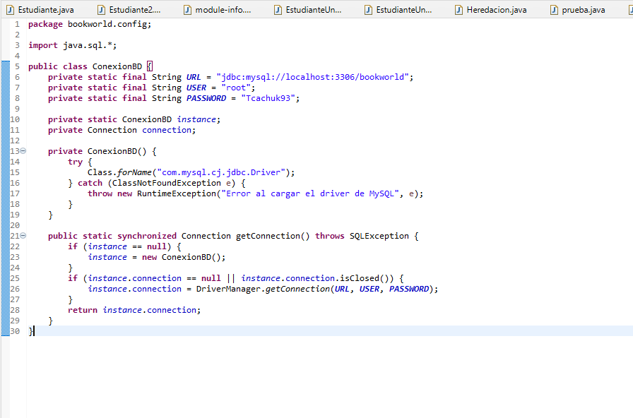

* src/main/resources/PropiedadesBD.java: Clase para cargar las propiedades de la base de datos desde un archivo de configuración. Utiliza la clase Properties de Java para cargar las propiedades desde un archivo database.properties.

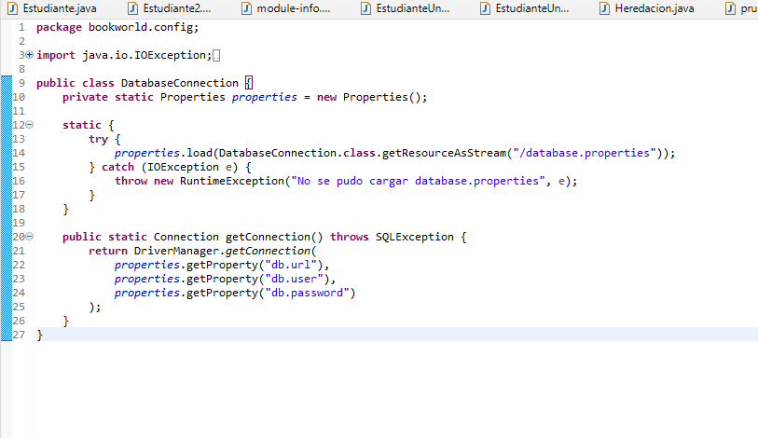

## **Modelos**

* src/main/java/bookworld/modelos/Libro.java: Clase que representa un libro en el sistema. Contiene atributos como isbn, titulo, autor, precio, stock, categoriaId y proveedorId. Incluye métodos getter y setter para cada atributo.





* public String getTitulo(): Devuelve el título del libro.
* public BigDecimal getPrecio(): Devuelve el precio del libro.
* public Integer getProveedorId(): Devuelve el ID del proveedor del libro.
* public void setAutor(String autor): Establece el autor del libro.
* public void setPrecio(BigDecimal precio): Establece el precio del libro.
* public void setTitulo(String titulo): Establece el título del libro.
* public void setProveedorId(Integer proveedorId): Establece el ID del proveedor del libro.
* public Libro(String isbn, String titulo, String autor, BigDecimal precio, Integer stock, Integer categoriaId, Integer proveedorId): Constructor de la clase Libro.

* src/main/java/bookworld/modelos/Cliente.java: Clase que representa un cliente. Contiene atributos como id, nombre, apellidos, email, telefono y direccion. Incluye métodos getter y setter para cada atributo.

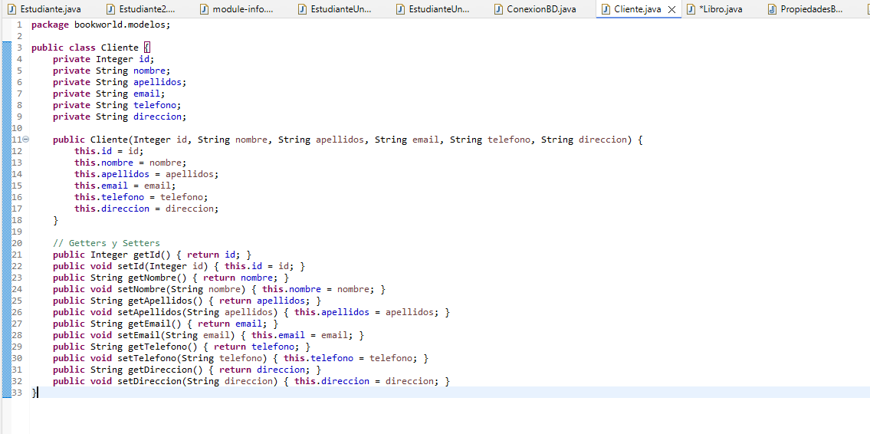

* + public String getTelefono(): Devuelve el teléfono del cliente.
  + public void setEmail(String email): Establece el email del cliente.
  + public String getNombre(): Devuelve el nombre del cliente.
  + public void setTelefono(String telefono): Establece el teléfono del cliente.
  + public String getDireccion(): Devuelve la dirección del cliente.
  + public void setDireccion(String direccion): Establece la dirección del cliente.
  + public void setApellidos(String apellidos): Establece los apellidos del cliente.
  + public Cliente(Integer id, String nombre, String apellidos, String email, String telefono, String direccion): Constructor de la clase Cliente.

* src/main/java/bookworld/modelos/Venta.java: Clase que representa una venta. Contiene atributos como id, fecha, total y clienteId. Incluye métodos getter y setter para cada atributo.

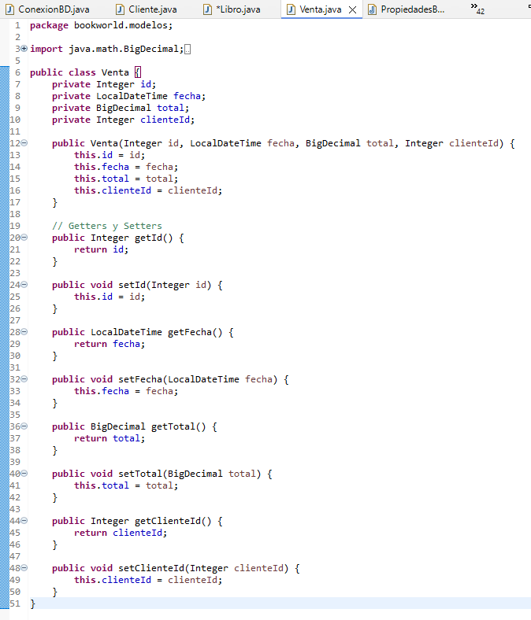

* + public Venta(Integer id, LocalDateTime fecha, BigDecimal total, Integer clienteId): Constructor de la clase Venta.
  + public Integer getId(): Devuelve el ID de la venta.
  + public void setId(Integer id): Establece el ID de la venta.
  + public LocalDateTime getFecha(): Devuelve la fecha de la venta.
  + public void setFecha(LocalDateTime fecha): Establece la fecha de la venta.
  + public BigDecimal getTotal(): Devuelve el total de la venta.
  + public void setTotal(BigDecimal total): Establece el total de la venta.
  + public Integer getClienteId(): Devuelve el ID del cliente asociado a la venta.
  + public void setClienteId(Integer clienteId): Establece el ID del cliente asociado a la venta.

* src/main/java/bookworld/modelos/DetalleVenta.java: Clase que representa el detalle de una venta. Contiene atributos como id, ventaId, libroIsbn, cantidad y precioUnitario. Incluye métodos getter y setter para cada atributo.





* + public DetalleVenta(Integer id, Integer ventaId, String libroIsbn, Integer cantidad, BigDecimal precioUnitario): Constructor de la clase DetalleVenta.
  + public Integer getId(): Devuelve el ID del detalle de la venta.
  + public void setId(Integer id): Establece el ID del detalle de la venta.
  + public Integer getVentaId(): Devuelve el ID de la venta asociada.
  + public void setVentaId(Integer ventaId): Establece el ID de la venta asociada.
  + public String getLibroIsbn(): Devuelve el ISBN del libro asociado.
  + public void setLibroIsbn(String libroIsbn): Establece el ISBN del libro asociado.
  + public Integer getCantidad(): Devuelve la cantidad de libros vendidos.
  + public void setCantidad(Integer cantidad): Establece la cantidad de libros vendidos.
  + public BigDecimal getPrecioUnitario(): Devuelve el precio unitario del libro.
  + public void setPrecioUnitario(BigDecimal precioUnitario): Establece el precio unitario del libro.
  + public BigDecimal getSubtotal(): Calcula y devuelve el subtotal del detalle de la venta.

## **DAO (Data Access Object)**

* src/main/java/bookworld/dao/LibroDAO.java: Clase para gestionar las operaciones CRUD de los libros en la base de datos. Métodos principales:





* + public void crear(Libro libro) throws SQLException: Inserta un nuevo libro en la base de datos.
  + public Libro buscarPorIsbn(String isbn) throws SQLException: Busca un libro por su ISBN.
  + public List<Libro> listarTodos() throws SQLException: Lista todos los libros.
  + public void actualizar(Libro libro) throws SQLException: Actualiza un libro existente.
  + public void eliminar(String isbn) throws SQLException: Elimina un libro por su ISBN.
* src/main/java/bookworld/dao/ClienteDAO.java: Clase para gestionar las operaciones CRUD de los clientes en la base de datos. Métodos principales:





* + public void crear(Cliente cliente) throws SQLException: Inserta un nuevo cliente en la base de datos.
  + public Cliente buscarPorId(Integer id) throws SQLException: Busca un cliente por su ID.
  + public List<Cliente> listarTodos() throws SQLException: Lista todos los clientes.
  + public void actualizar(Cliente cliente) throws SQLException: Actualiza un cliente existente.
  + public void eliminar(Integer id) throws SQLException: Elimina un cliente por su ID.
  + private boolean existeEmail(String email) throws SQLException: Verifica si un email ya existe en la base de datos.
* src/main/java/bookworld/dao/VentaDAO.java: Clase para gestionar las operaciones CRUD de las ventas en la base de datos. Métodos principales:



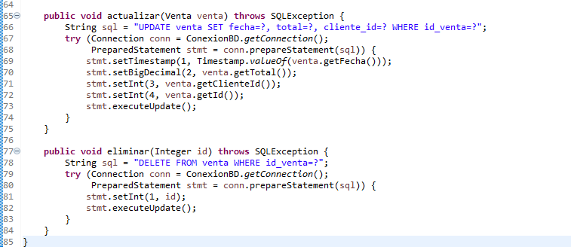

* + public void crear(Venta venta) throws SQLException: Inserta una nueva venta en la base de datos.
  + public Venta buscarPorId(Integer id) throws SQLException: Busca una venta por su ID.
  + public List<Venta> listarTodos() throws SQLException: Lista todas las ventas.
  + public void actualizar(Venta venta) throws SQLException: Actualiza una venta existente.
  + public void eliminar(Integer id) throws SQLException: Elimina una venta por su ID.
* src/main/java/bookworld/dao/ReportesDAO.java: Clase para generar reportes. Métodos principales:

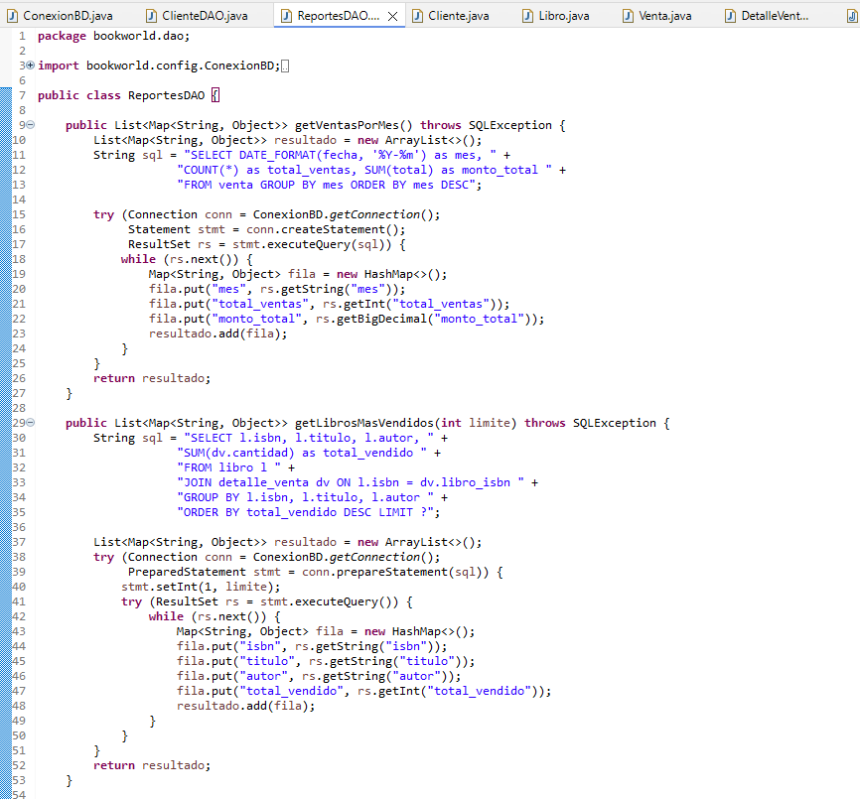

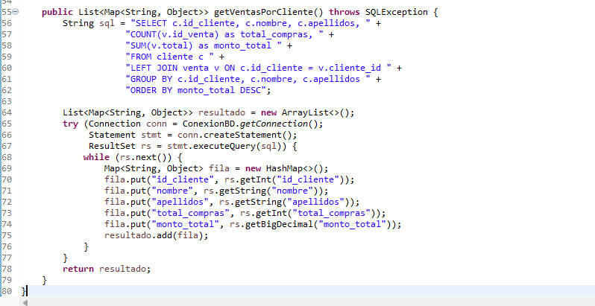

* + public List<Map<String, Object>> getVentasPorMes() throws SQLException: Obtiene las ventas agrupadas por mes.
  + public List<Map<String, Object>> getLibrosMasVendidos(int limite) throws SQLException: Obtiene los libros más vendidos.
  + public List<Map<String, Object>> getVentasPorCliente() throws SQLException: Obtiene las ventas agrupadas por cliente.

## **Servicios**

* src/main/java/bookworld/servicio/ReporteServicio.java: Clase de servicio para gestionar la lógica de negocio relacionada con los reportes. Utiliza ReportesDAO para obtener los datos necesarios.

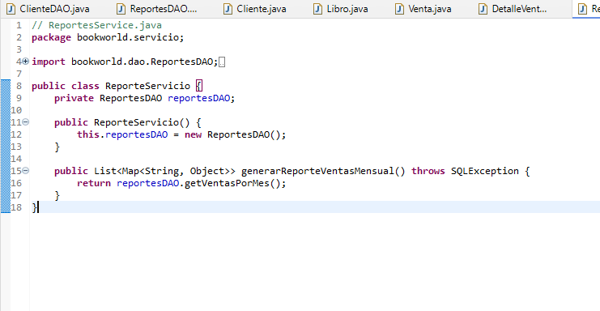

* + public List<Map<String, Object>> generarReporteVentasMensual() throws SQLException: Genera un reporte de ventas mensual utilizando ReportesDAO.

## **Main**

* src/main/java/bookworld/Main.java: Clase principal que contiene el punto de entrada de la aplicación y los métodos para gestionar las diferentes funcionalidades del sistema. Métodos principales:

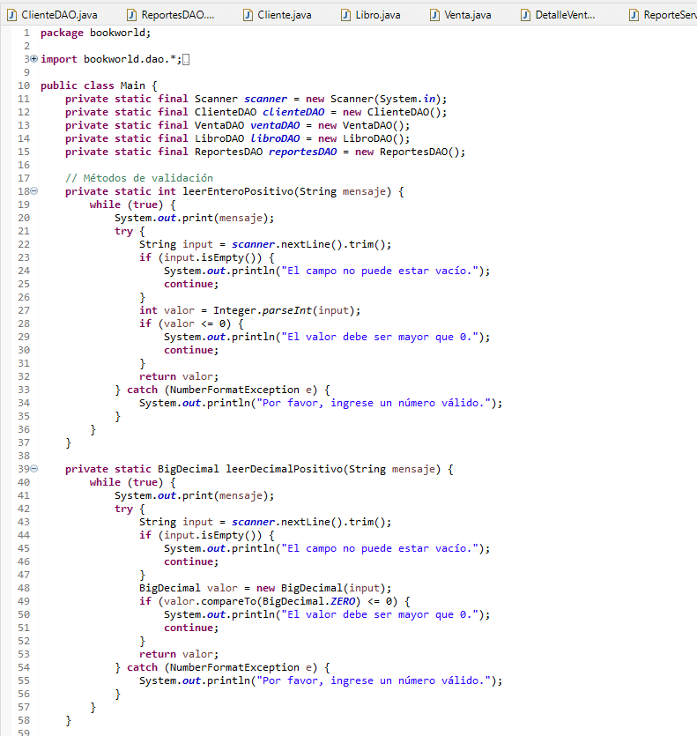

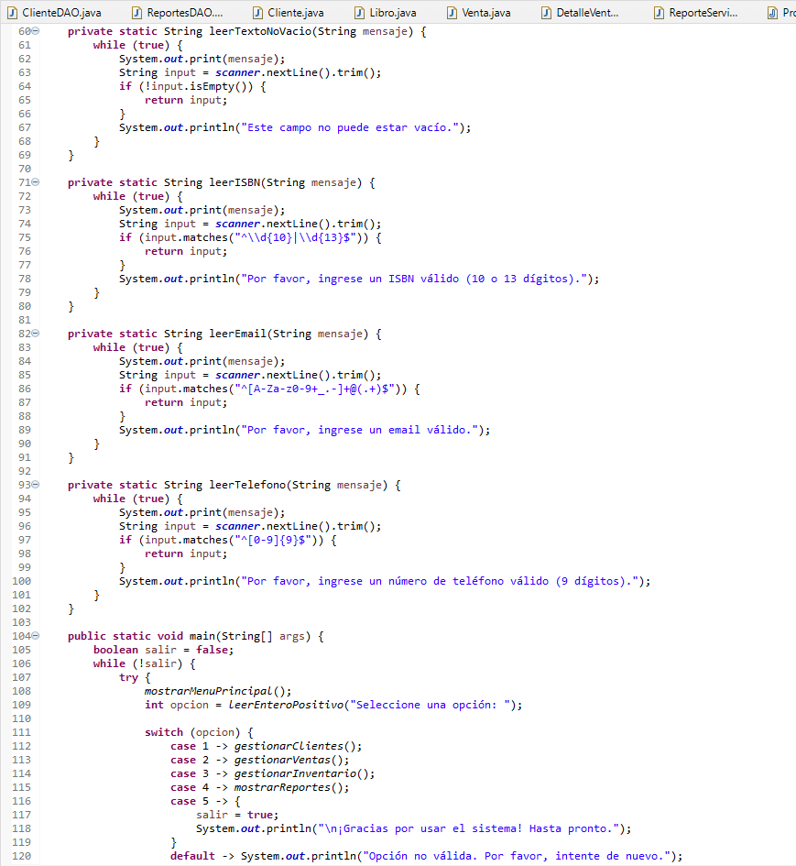

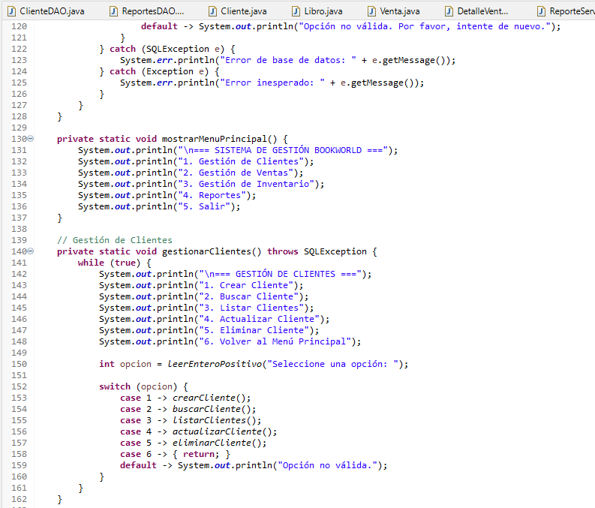

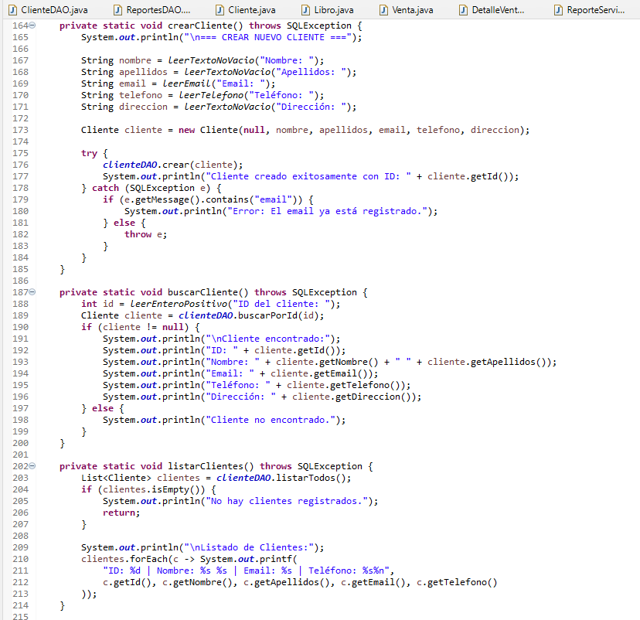

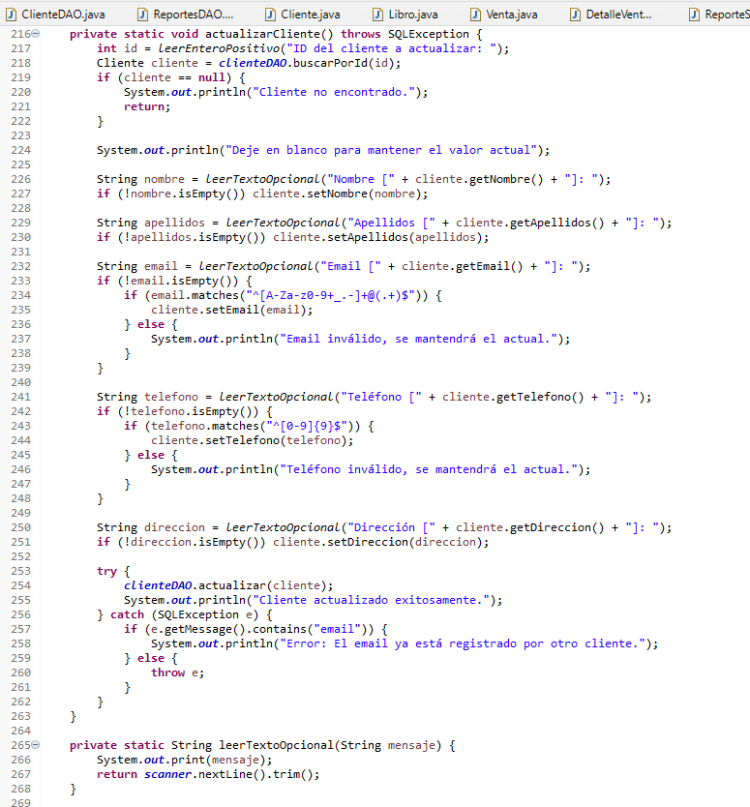

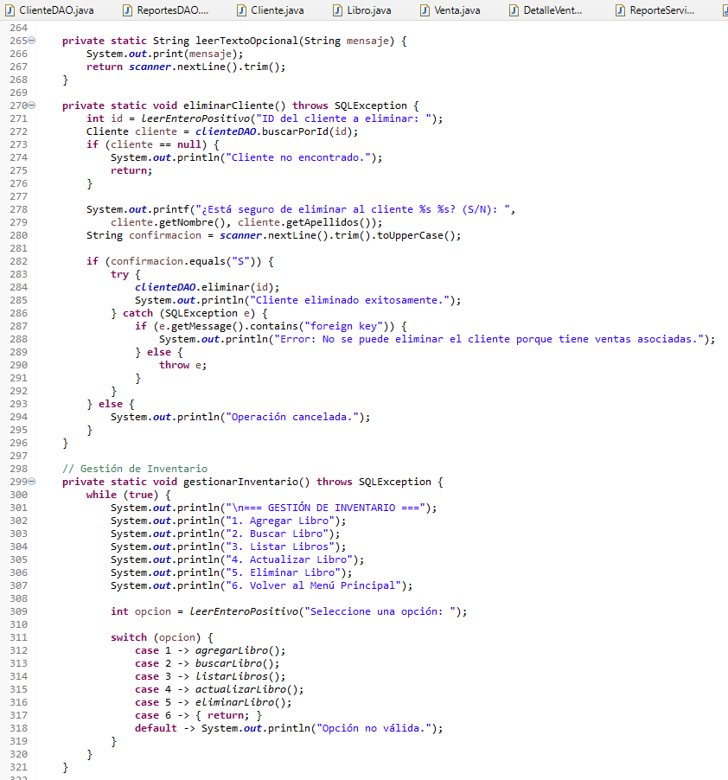

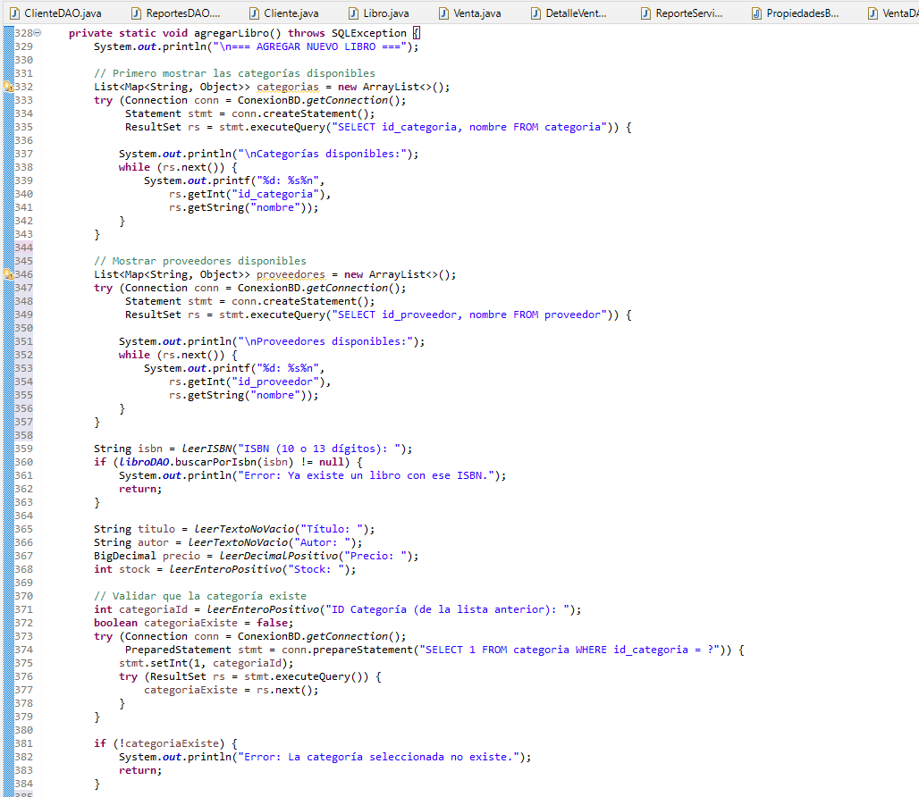

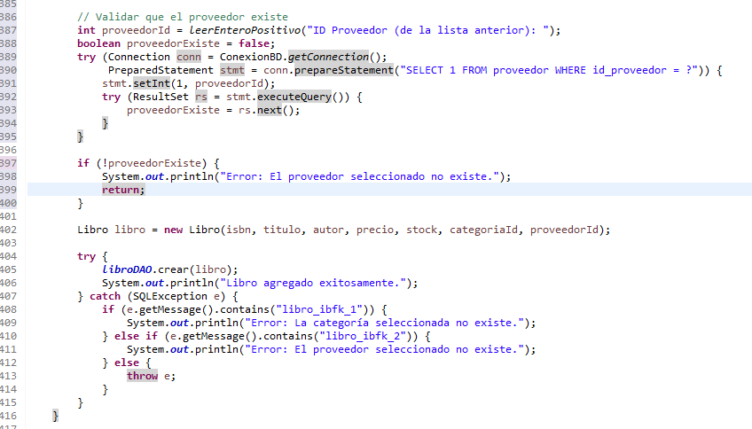

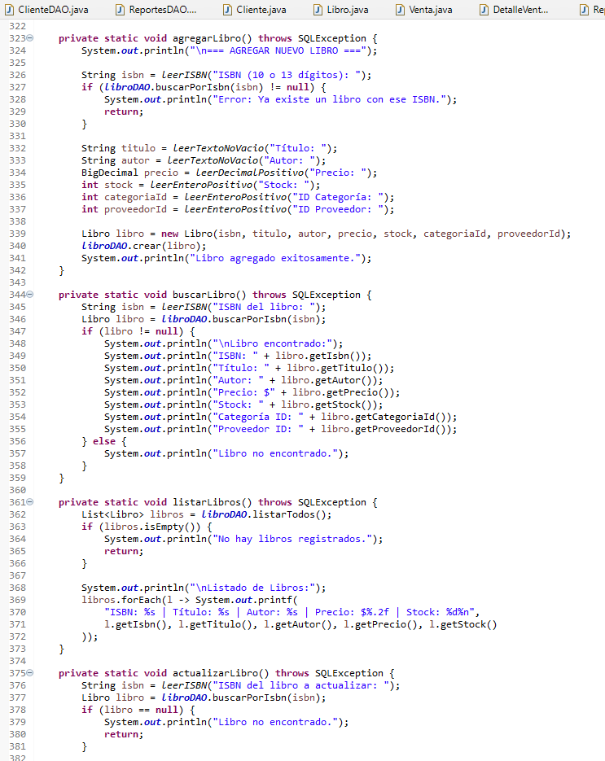

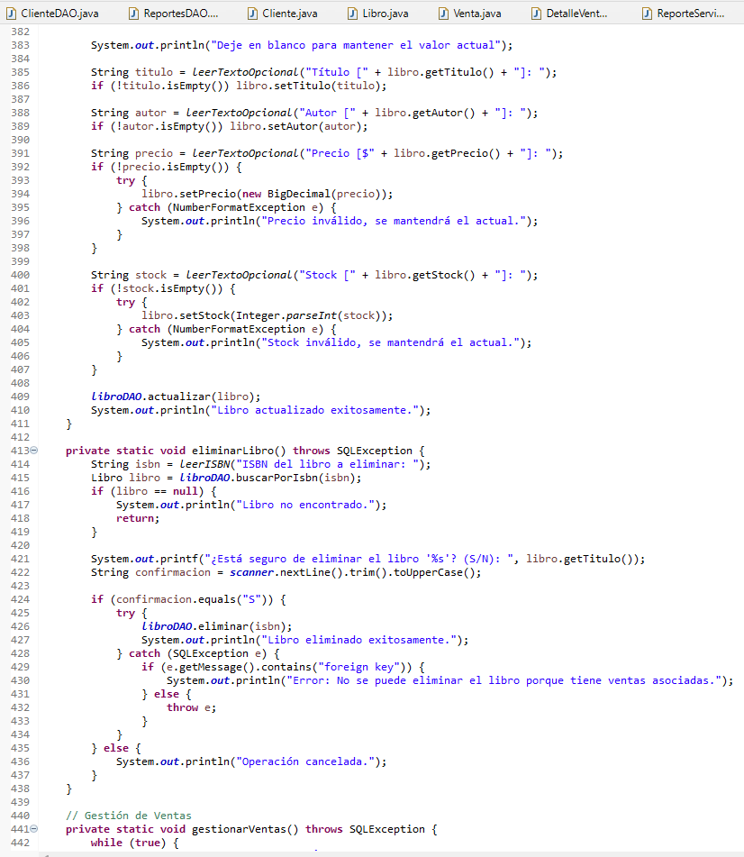

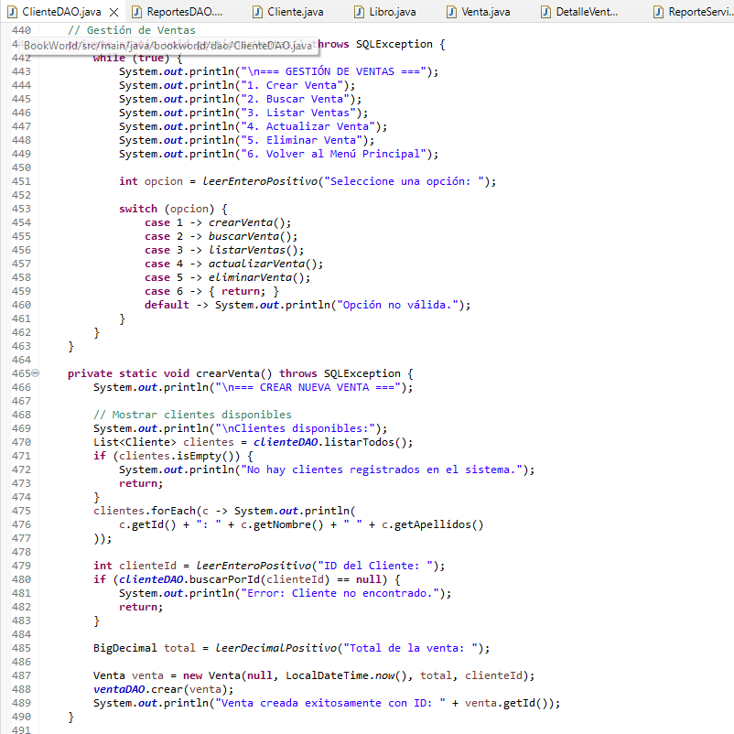

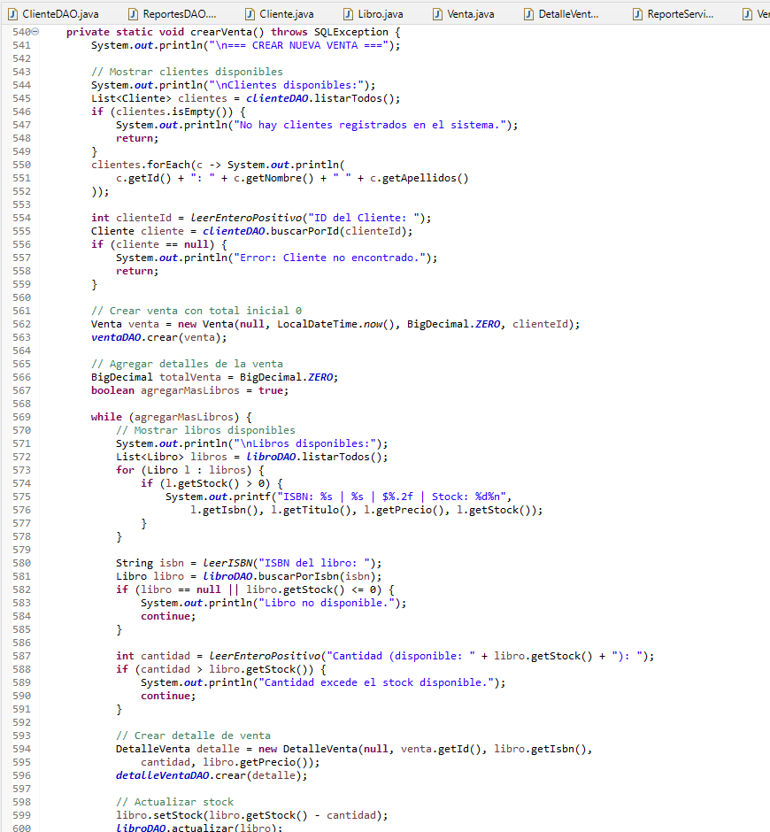

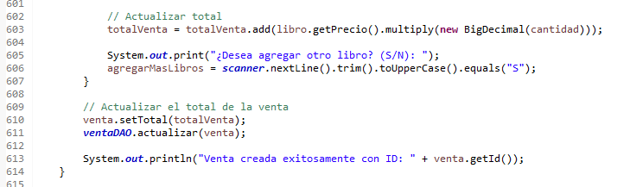

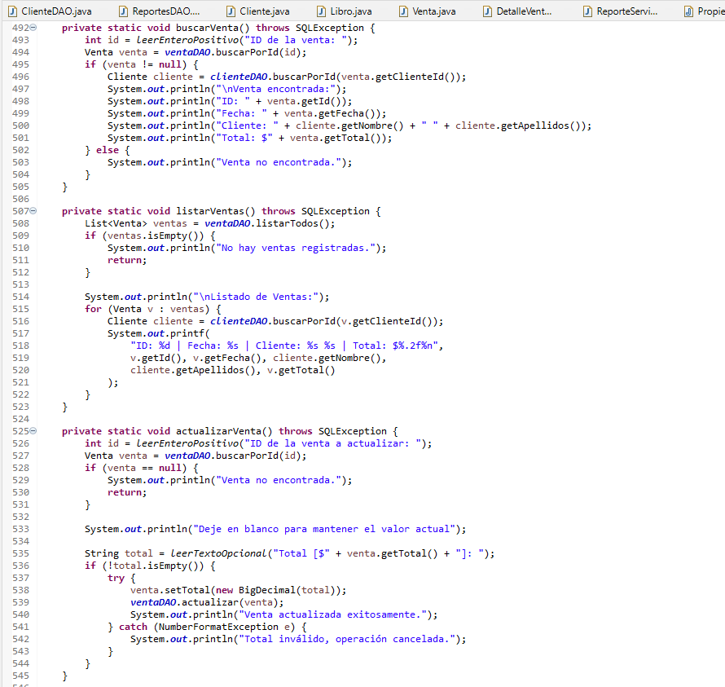

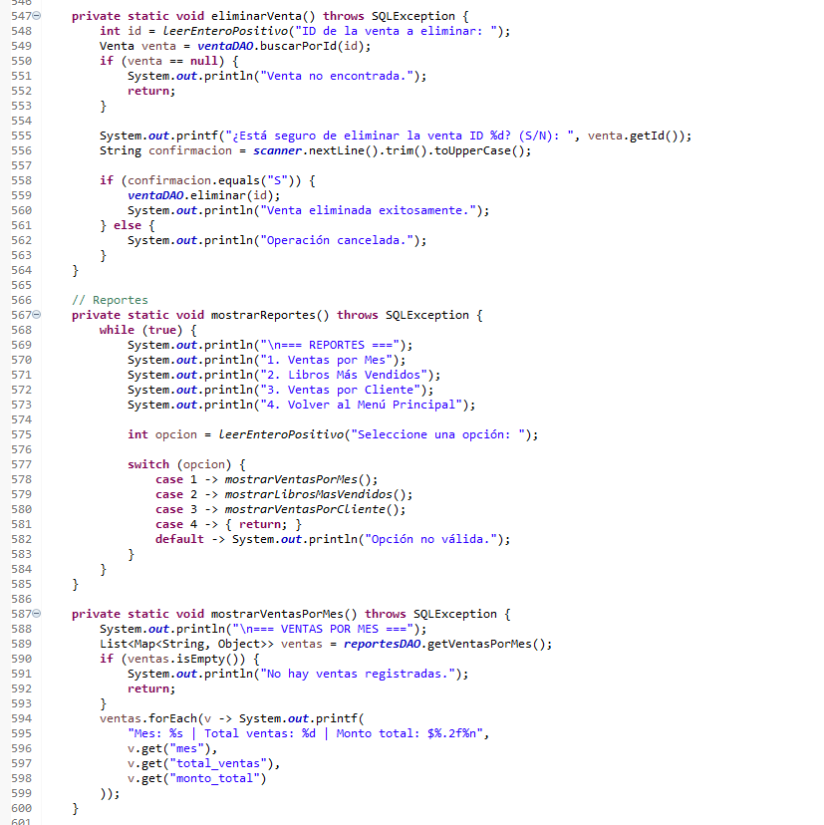

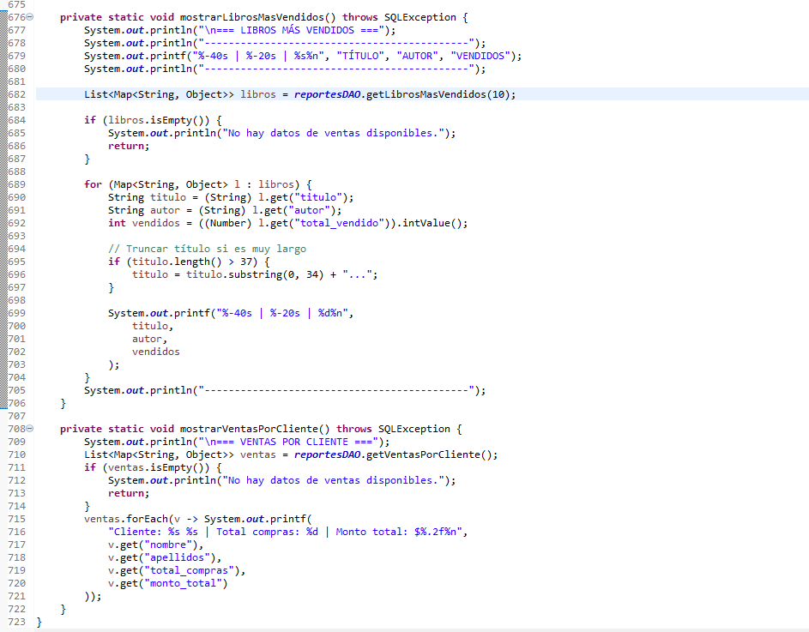

* + public static void main(String[] args): Punto de entrada de la aplicación.
  + private static void mostrarMenuPrincipal(): Muestra el menú principal.
  + private static void gestionarClientes() throws SQLException: Gestiona las operaciones relacionadas con los clientes.
  + private static void crearCliente() throws SQLException: Crea un nuevo cliente.
  + private static void buscarCliente() throws SQLException: Busca un cliente por su ID.
  + private static void listarClientes() throws SQLException: Lista todos los clientes.
  + private static void actualizarCliente() throws SQLException: Actualiza un cliente existente.
  + private static void eliminarCliente() throws SQLException: Elimina un cliente por su ID.
  + private static void gestionarVentas() throws SQLException: Gestiona las operaciones relacionadas con las ventas.
  + private static void crearVenta() throws SQLException: Crea una nueva venta.
  + private static void buscarVenta() throws SQLException: Busca una venta por su ID.
  + private static void listarVentas() throws SQLException: Lista todas las ventas.
  + private static void actualizarVenta() throws SQLException: Actualiza una venta existente.
  + private static void eliminarVenta() throws SQLException: Elimina una venta por su ID.
  + private static void gestionarInventario() throws SQLException: Gestiona las operaciones relacionadas con el inventario.
  + private static void agregarLibro() throws SQLException: Agrega un nuevo libro al inventario.
  + private static void buscarLibro() throws SQLException: Busca un libro por su ISBN.
  + private static void listarLibros() throws SQLException: Lista todos los libros en el inventario.
  + private static void actualizarLibro() throws SQLException: Actualiza un libro existente en el inventario.
  + private static void eliminarLibro() throws SQLException: Elimina un libro por su ISBN.
  + private static void mostrarReportes() throws SQLException: Muestra los reportes disponibles.
  + private static void mostrarVentasPorMes() throws SQLException: Muestra las ventas agrupadas por mes.
  + private static void mostrarLibrosMasVendidos() throws SQLException: Muestra los libros más vendidos.
  + private static void mostrarVentasPorCliente() throws SQLException: Muestra las ventas agrupadas por cliente.

## **Pruebas**

* src/test/java/bookworld/dao/ClienteDAOTest.java: Clase de pruebas unitarias para ClienteDAO. Métodos principales:
  + @BeforeEach void setUp(): Configura el entorno de pruebas antes de cada prueba.
  + @Test void testCrearCliente(): Prueba la creación de un cliente.
  + @Test void testBuscarPorId() throws SQLException: Prueba la búsqueda de un cliente por ID.
  + @Test void testListarClientes() throws SQLException: Prueba la lista de clientes.
  + @Test void testActualizarCliente() throws SQLException: Prueba la actualización de un cliente.
  + @Test void testEliminarCliente() throws SQLException: Prueba la eliminación de un cliente.

# **Especificaciones del Trabajo**

## **Requisitos del Cliente**

1. Gestión de inventario: Permitir la gestión de los libros en el inventario, incluyendo la creación, actualización, eliminación y búsqueda de libros.
2. Gestión de clientes: Permitir la gestión de los clientes, incluyendo la creación, actualización, eliminación y búsqueda de clientes.
3. Ventas y facturación: Permitir la gestión de las ventas, incluyendo la creación, actualización, eliminación y búsqueda de ventas.
4. Consultas y reportes: Permitir la generación de reportes sobre las ventas, libros más vendidos y ventas por cliente.

Tareas Asignadas

1. Diseño de la BD: Diseñar una base de datos relacional que satisfaga los requisitos del cliente. Incluir los diseños conceptual, lógico y físico, y cargar datos de prueba.
2. Aplicación: Implementar una aplicación funcional en Java que cubra dos de los requisitos del cliente, incluyendo el requisito de consultas y reportes.
3. Pruebas: Realizar una batería de pruebas para identificar y corregir posibles errores. Documentar el proceso de pruebas y corrección de errores.

Este informe proporciona una visión detallada de la estructura del proyecto, los archivos y funciones que contiene, así como las especificaciones del trabajo asignado.

Y aquí tiene que ir lo de la bdd etc  
CODIGO

**Menú Principal**

El menú principal del programa ofrece las siguientes opciones:

1. **Gestión de Clientes**
2. **Gestión de Ventas**
3. **Gestión de Inventario**
4. **Reportes**
5. **Salir**

**1. Gestión de Clientes**

Este submenú permite realizar operaciones relacionadas con los clientes. Las opciones disponibles son:

1. **Crear Cliente**: Permite crear un nuevo cliente. Solicita los datos del cliente (nombre, apellidos, email, teléfono y dirección) y los guarda en la base de datos.
2. **Buscar Cliente**: Permite buscar un cliente por su ID. Muestra los detalles del cliente si es encontrado.
3. **Listar Clientes**: Muestra una lista de todos los clientes registrados en el sistema.
4. **Actualizar Cliente**: Permite actualizar los datos de un cliente existente. Solicita el ID del cliente y permite modificar sus datos.
5. **Eliminar Cliente**: Permite eliminar un cliente por su ID. Solicita confirmación antes de eliminar y verifica si el cliente tiene ventas asociadas.
6. **Volver al Menú Principal**: Regresa al menú principal.

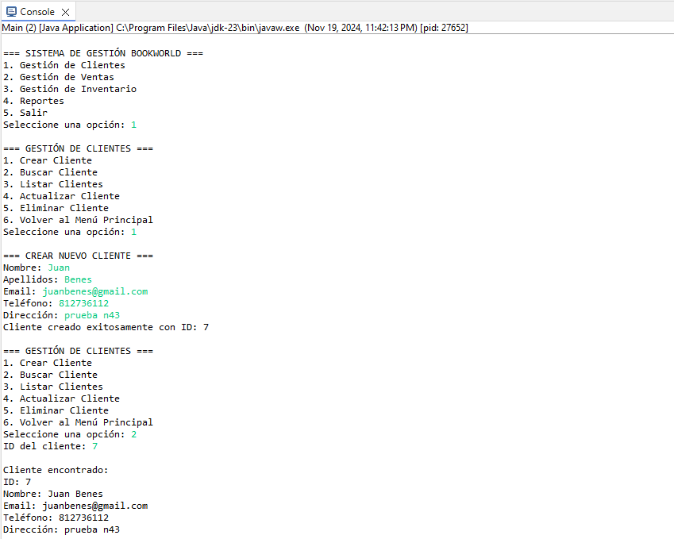

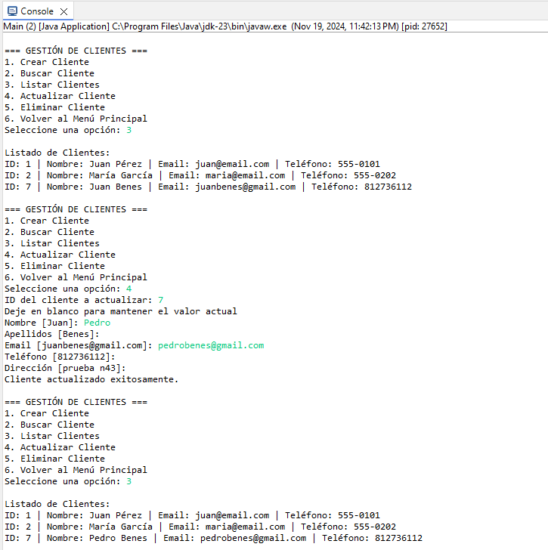

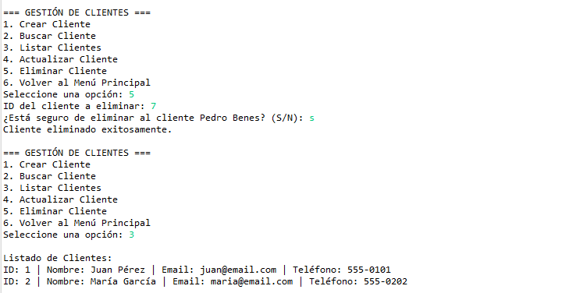

**2. Gestión de Ventas**

Este submenú permite realizar operaciones relacionadas con las ventas. Las opciones disponibles son:

1. **Crear Venta**: Permite crear una nueva venta. Solicita el ID del cliente y el ISBN del libro a comprar y con ello ya selecciona el stock a comprar.
2. **Buscar Venta**: Permite buscar una venta por su ID. Muestra los detalles de la venta si es encontrada.
3. **Listar Ventas**: Muestra una lista de todas las ventas registradas en el sistema.
4. **Actualizar Venta**: Permite actualizar los datos de una venta existente. Solicita el ID de la venta y permite modificar el total (por si ha cambiado el precio de algún libro).
5. **Eliminar Venta**: Permite eliminar una venta por su ID. Solicita confirmación antes de eliminar.
6. **Volver al Menú Principal**: Regresa al menú principal.

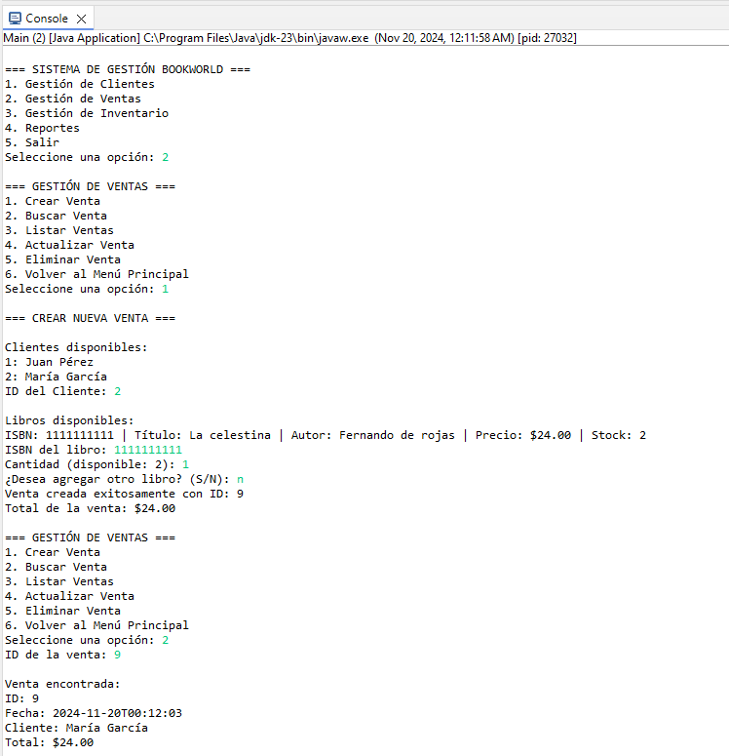

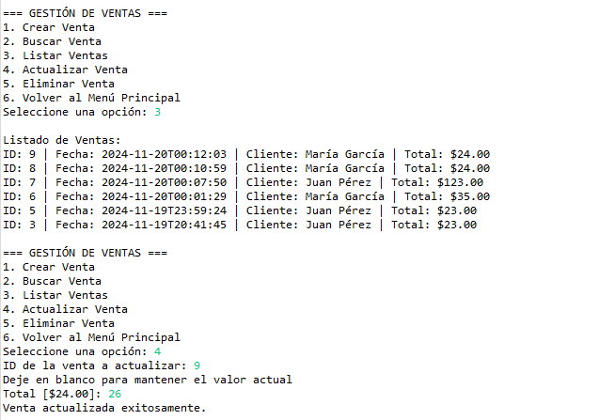

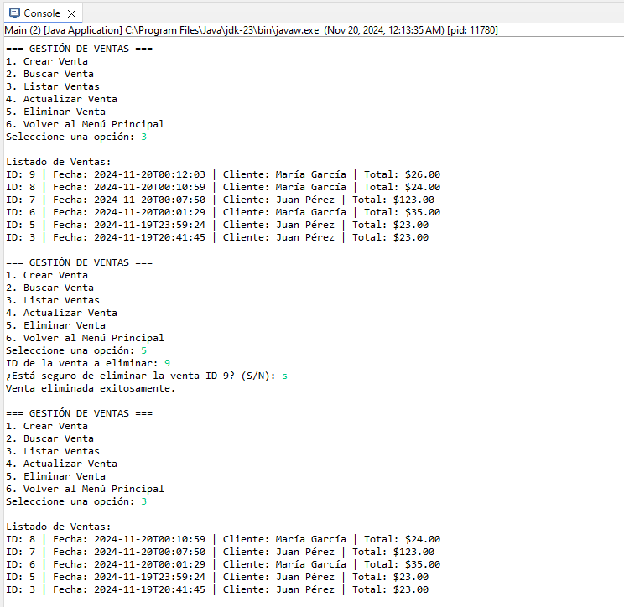

**3. Gestión de Inventario**

Este submenú permite realizar operaciones relacionadas con los libros en el inventario. Las opciones disponibles son:

1. **Agregar Libro**: Permite agregar un nuevo libro al inventario. Solicita los datos del libro (ISBN, título, autor, precio, stock, ID de categoría y ID de proveedor) y los guarda en la base de datos.
2. **Buscar Libro**: Permite buscar un libro por su ISBN. Muestra los detalles del libro si es encontrado.
3. **Listar Libros**: Muestra una lista de todos los libros registrados en el sistema.
4. **Actualizar Libro**: Permite actualizar los datos de un libro existente. Solicita el ISBN del libro y permite modificar sus datos.
5. **Eliminar Libro**: Permite eliminar un libro por su ISBN. Solicita confirmación antes de eliminar y verifica si el libro tiene ventas asociadas.
6. **Volver al Menú Principal**: Regresa al menú principal.

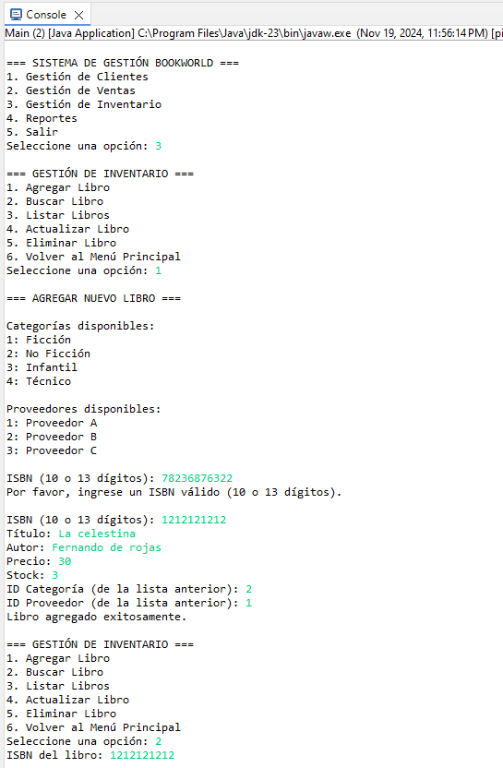

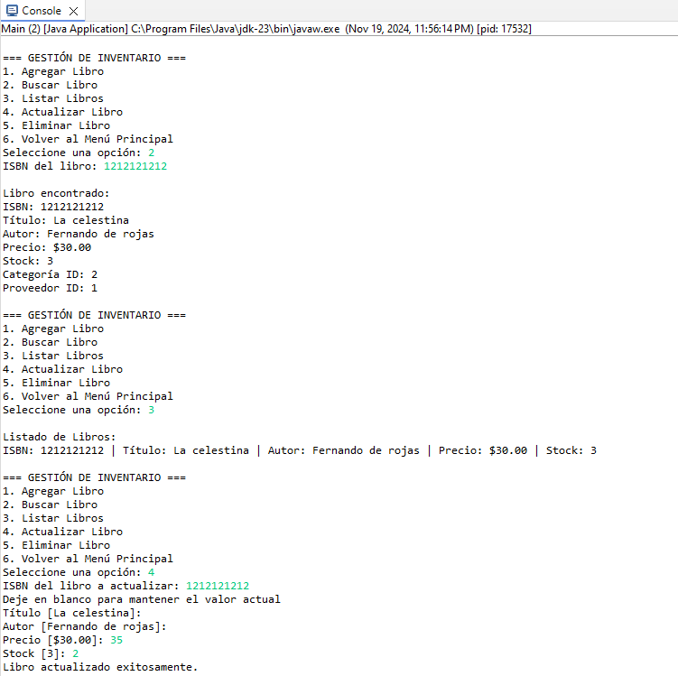

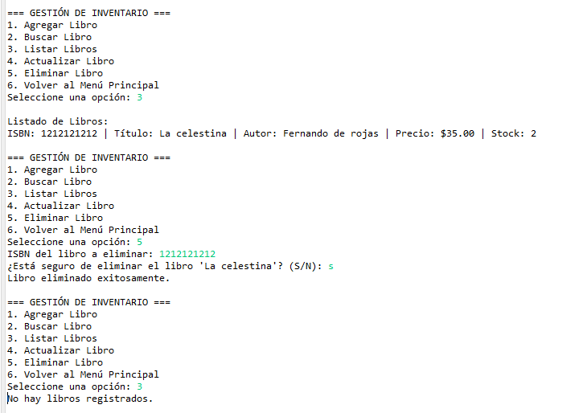

**4. Reportes**

Este submenú permite generar y mostrar diferentes reportes. Las opciones disponibles son:

1. **Ventas por Mes**: Muestra un reporte de las ventas agrupadas por mes, indicando el total de ventas y el monto total por mes.
2. **Libros Más Vendidos**: Muestra un reporte de los libros más vendidos, indicando el título, autor y la cantidad vendida.
3. **Ventas por Cliente**: Muestra un reporte de las ventas agrupadas por cliente, indicando el nombre del cliente, el total de compras y el monto total.
4. **Volver al Menú Principal**: Regresa al menú principal.

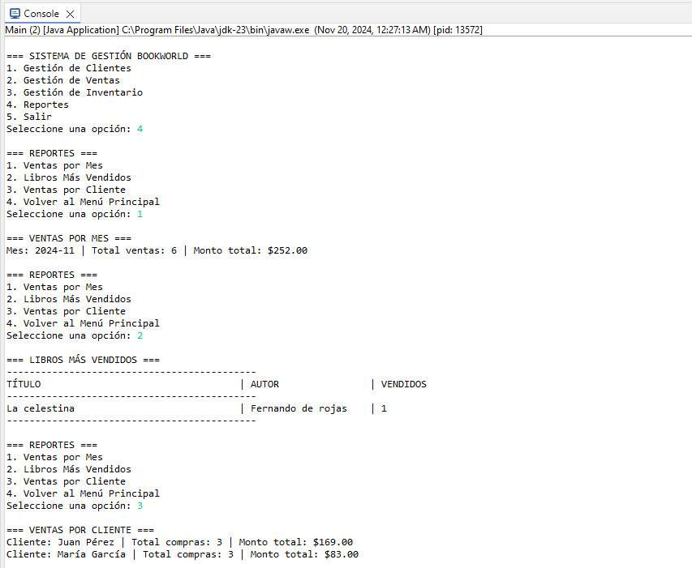

**5. Salir**

Esta opción finaliza la ejecución del programa y muestra un mensaje de despedida.

Ciclo de Vida del Proyecto

Tabla del Ciclo de Vida del Proyecto

|  |  |  |  |  |
| --- | --- | --- | --- | --- |
| Fase | Descripción | Actividades | Resultados Esperados | Resultados Obtenidos |
| Inicio | Definición de los requisitos del cliente y planificación del proyecto. | Reunión con el cliente, análisis de requisitos, planificación del proyecto. | Documento de requisitos, plan de proyecto. | Documento de requisitos, plan de proyecto. |
| Diseño | Diseño de la base de datos y la arquitectura de la aplicación. | Diseño conceptual, lógico y físico de la base de datos. Diseño de la arquitectura de la aplicación. | Diagramas de la base de datos, diagramas de arquitectura. | Diagramas de la base de datos, diagramas de arquitectura. |
| Desarrollo | Implementación de la aplicación según los requisitos y el diseño. | Desarrollo de las funcionalidades de gestión de inventario, clientes, ventas y reportes. | Código fuente de la aplicación, funcionalidades implementadas. | Código fuente de la aplicación, funcionalidades implementadas. |
| Pruebas | Realización de pruebas para identificar y corregir errores. | Pruebas unitarias, pruebas de integración, pruebas de regresión. | Informe de pruebas, lista de errores encontrados y corregidos. | Informe de pruebas, lista de errores encontrados y corregidos. |
| Despliegue | Despliegue de la aplicación en el entorno de producción. | Configuración del entorno de producción, despliegue de la aplicación. | Aplicación desplegada y funcionando en el entorno de producción. | Aplicación desplegada y funcionando en el entorno de producción. |
| Mantenimiento | Mantenimiento y soporte de la aplicación en producción. | Monitoreo de la aplicación, corrección de errores, implementación de mejoras. | Aplicación mantenida y mejorada según las necesidades del cliente. | Aplicación mantenida y mejorada según las necesidades del cliente. |

Pruebas de Progresión y Regresión

Pruebas de Progresión

Las pruebas de progresión se realizan para verificar que las nuevas funcionalidades implementadas funcionan correctamente. A continuación se detallan las pruebas realizadas:

Prueba de Creación de Cliente

Descripción: Verificar que se puede crear un nuevo cliente correctamente.

Código de Prueba:

@Test

void testCrearCliente() {

    Cliente cliente = new Cliente(null, "Juan", "Perez", "juan.perez@example.com", "123456789", "Calle Falsa 123");

    assertDoesNotThrow(() -> {

        clienteDAO.crear(cliente);

        assertNotNull(cliente.getId());

    });

}

Resultado Esperado: El cliente debe ser creado sin errores y debe tener un ID asignado.

Resultado Obtenido: El cliente fue creado correctamente y se le asignó un ID.

Prueba de Búsqueda de Libro por ISBN

Descripción: Verificar que se puede buscar un libro por su ISBN correctamente.

Código de Prueba:

@Test

void testBuscarLibroPorIsbn() throws SQLException {

    Libro libro = libroDAO.buscarPorIsbn("1234567890");

    assertNotNull(libro);

    assertEquals("1234567890", libro.getIsbn());

}

Resultado Esperado: El libro debe ser encontrado y su ISBN debe coincidir con el buscado.

Resultado Obtenido: El libro fue encontrado correctamente y su ISBN coincidió con el buscado.

Pruebas de Regresión

Las pruebas de regresión se realizan para verificar que las funcionalidades existentes no se vean afectadas por los cambios recientes. A continuación se detallan las pruebas realizadas:

Prueba de Listado de Clientes

Descripción: Verificar que se pueden listar todos los clientes correctamente.

Código de Prueba:

@Test

void testListarClientes() throws SQLException {

    List<Cliente> clientes = clienteDAO.listarTodos();

    assertFalse(clientes.isEmpty());

}

Resultado Esperado: La lista de clientes no debe estar vacía.

Resultado Obtenido: La lista de clientes se obtuvo correctamente y no estaba vacía.

Prueba de Eliminación de Venta

Descripción: Verificar que se puede eliminar una venta correctamente.

Código de Prueba:

@Test

void testEliminarVenta() throws SQLException {

    Venta venta = new Venta(null, LocalDateTime.now(), new BigDecimal("100.00"), 1);

    ventaDAO.crear(venta);

    Integer id = venta.getId();

    ventaDAO.eliminar(id);

    assertNull(ventaDAO.buscarPorId(id));

}

Resultado Esperado: La venta debe ser eliminada sin errores y no debe ser encontrada posteriormente.

Resultado Obtenido: La venta fue eliminada correctamente y no fue encontrada posteriormente.

Modificación del Código para Pruebas de Regresión

Para realizar pruebas de regresión, se modificó el código de la clase ClienteDAO para introducir un error intencional en el método crear:

Código Modificado:

public void crear(Cliente cliente) throws SQLException {

    // Introducir un error intencional

    if (cliente.getEmail().equals("error@example.com")) {

        throw new SQLException("Error intencional para pruebas de regresión");

    }

    String sql = "INSERT INTO cliente (nombre, apellidos, email, telefono, direccion) VALUES (?, ?, ?, ?, ?)";

    try (Connection conn = ConexionBD.getConnection();

         PreparedStatement stmt = conn.prepareStatement(sql, Statement.RETURN_GENERATED_KEYS)) {

        stmt.setString(1, cliente.getNombre());

        stmt.setString(2, cliente.getApellidos());

        stmt.setString(3, cliente.getEmail());

        stmt.setString(4, cliente.getTelefono());

        stmt.setString(5, cliente.getDireccion());

        stmt.executeUpdate();

        try (ResultSet rs = stmt.getGeneratedKeys()) {

            if (rs.next()) {

                cliente.setId(rs.getInt(1));

            }

        }

    }

}

1 vulnerabilidad

Prueba de Regresión con Código Modificado:

@Test

void testCrearClienteConErrorIntencional() {

    Cliente cliente = new Cliente(null, "Error", "Prueba", "error@example.com", "123456789", "Calle Falsa 123");

    SQLException exception = assertThrows(SQLException.class, () -> {

        clienteDAO.crear(cliente);

    });

    assertEquals("Error intencional para pruebas de regresión", exception.getMessage());

}

Resultado Esperado: Se debe lanzar una excepción con el mensaje "Error intencional para pruebas de regresión".

Resultado Obtenido: Se lanzó la excepción correctamente con el mensaje esperado.

Corrección de Errores

Después de realizar las pruebas de regresión y detectar el error intencional, se corrigió el código de la clase ClienteDAO:

Código Corregido:

public void crear(Cliente cliente) throws SQLException {

    String sql = "INSERT INTO cliente (nombre, apellidos, email, telefono, direccion) VALUES (?, ?, ?, ?, ?)";

    try (Connection conn = ConexionBD.getConnection();

         PreparedStatement stmt = conn.prepareStatement(sql, Statement.RETURN_GENERATED_KEYS)) {

        stmt.setString(1, cliente.getNombre());

        stmt.setString(2, cliente.getApellidos());

        stmt.setString(3, cliente.getEmail());

        stmt.setString(4, cliente.getTelefono());

        stmt.setString(5, cliente.getDireccion());

        stmt.executeUpdate();

        try (ResultSet rs = stmt.getGeneratedKeys()) {

            if (rs.next()) {

                cliente.setId(rs.getInt(1));

            }

        }

    }

}

Prueba de Regresión con Código Corregido:

@Test

void testCrearCliente() {

    Cliente cliente = new Cliente(null, "Juan", "Perez", "juan.perez@example.com", "123456789", "Calle Falsa 123");

    assertDoesNotThrow(() -> {

        clienteDAO.crear(cliente);

        assertNotNull(cliente.getId());

    });

}

Resultado Esperado: El cliente debe ser creado sin errores y debe tener un ID asignado.

Resultado Obtenido: El cliente fue creado correctamente y se le asignó un ID.

Documentación del Proceso

1. Realización de Pruebas de Progresión: Se realizaron pruebas unitarias para verificar que las nuevas funcionalidades implementadas funcionaban correctamente.
2. Realización de Pruebas de Regresión: Se realizaron pruebas unitarias para verificar que las funcionalidades existentes no se veían afectadas por los cambios recientes.
3. Introducción de Errores Intencionales: Se modificó el código para introducir errores intencionales y verificar que las pruebas de regresión detectaban estos errores.
4. Corrección de Errores: Se corrigieron los errores detectados durante las pruebas de regresión.
5. Documentación: Se documentó el proceso de pruebas, los errores encontrados y las correcciones realizadas.

Este ciclo de vida del proyecto y la batería de pruebas aseguran que la aplicación cumple con los requisitos del cliente y funciona correctamente sin introducir nuevos errores.